 | budapesti péterfy sándor utcai kórház-rendelőintézet | 
1076 Budapest, Péterfy Sándor utca 8-20.
Tel: 06-1-461-4700 E-mail: urologia.osztaly@peterfykh.hu

Urológiai-Sebészeti Osztály

osztályvezető főorvos:Buzogány István MD. PhD, Dr.habil
címzetes egyetemi docens
1076 Budapest Péterfy Sándor u. 8-20.
Fax:+3614614767
Mobil: +36-70-984 9202

DOKUMENTÁLT BETEGFELVILÁGOSÍTÁS ÉS BELEEGYEZŐ NYILATKOZAT

Diagnózis: A prosztata (dülmirigy) jóindulatú megnagyobbodása, BPH.

Tervezett beavatkozás:

A prosztata nyílt műtéttel a húgyhólyagon keresztül (Freyer)

vagy a prostata tokon keresztül (Millin) végzett műtéte (adenomectomia).

Beavatkozás tervezett időpontja: 202 év hó nap

Beteg adatai:
Név:
Születési név:
Sz.h.:
An:
TAJ:
Lakcím

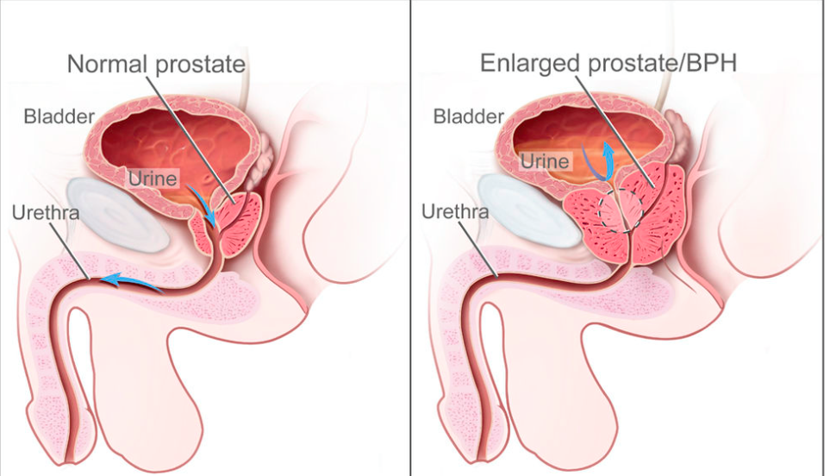

Kedves Betegünk,

Önnél az előzetes kivizsgálások Önnek vizeletürítési zavart állapítottak meg. A panaszok hátterében a prosztata megnagyobbodása (prosztata hyperplasia) és/vagy a hólyagnyak szűkülete, merevsége (sphinctersclerosis) áll, melynek műtéti megoldása szükséges.

A beavatkozás előtt orvosa megbeszéli Önnel a műtét szükségességét, kivitelezésének módját. Ahhoz, hogy a tervezett műtéthez beleegyezését tudja adni, szükséges az alábbiakban felsorolt esetleges szövődmények, nem kívánatos következmények ismerete. Ez a beteg-felvilágosítási lap orvosával történő megbeszélést segíti elő és a fontosabb pontok írásos dokumentációját szolgálja.

A fenti okok miatt javasoljuk Önnek a megnagyobbodott és vizelési panaszokat okozó prosztata műtéti megoldását.
1. Beavatkozás előkészítése, menete:

A műtét

A műtét altatásban (narkózis), vagy gerincvelőhöz közeli érzéstelenítésben (spinális-, epidurális anesztézia) történik. Az érzéstelenítésről külön felvilágosítást fog kapni altatóorvosától.
A műtét során a hasfalon keresztül behatolva a húgyhólyagot megnyitva fogjuk a hátsó húgycsőbe bedomborodó, a vizeletáramlást akadályozó prosztataszövetet szemkontroll mellet egyben, vagy több darabban távolítják el. Így a prosztata mirigyes állománya a prosztata tokjáig eltávolításra kerül. Tehát a prosztata mirigyállományának „belső”, megnagyobbodott része kerül eltávolításra, az ún. sebészi tok érintetlen marad. Az eltávolított prosztata mirigyszövetet szövettani feldolgozásra a kórbonctani intézetbe küldik. A műtét végén a húgycsőben lévő sebfelszínen vérzéscsillapítást (koaguláció) hajt végre az operatőr.
A beavatkozás után a seb nyugalomba helyezése érdekében és esetleges öblítés-mosás céljából kb. 2-5 napra állandó hólyag katéter kerül behelyezésre.

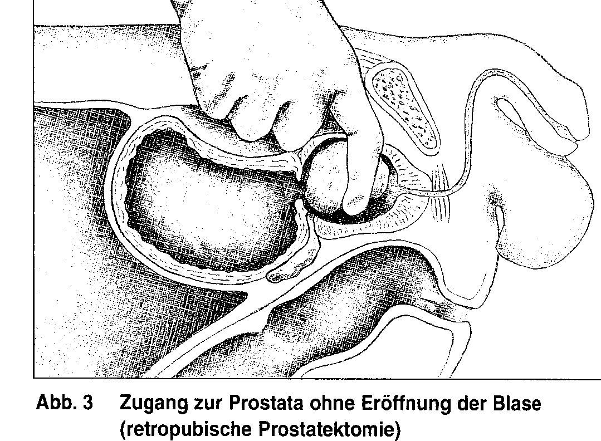
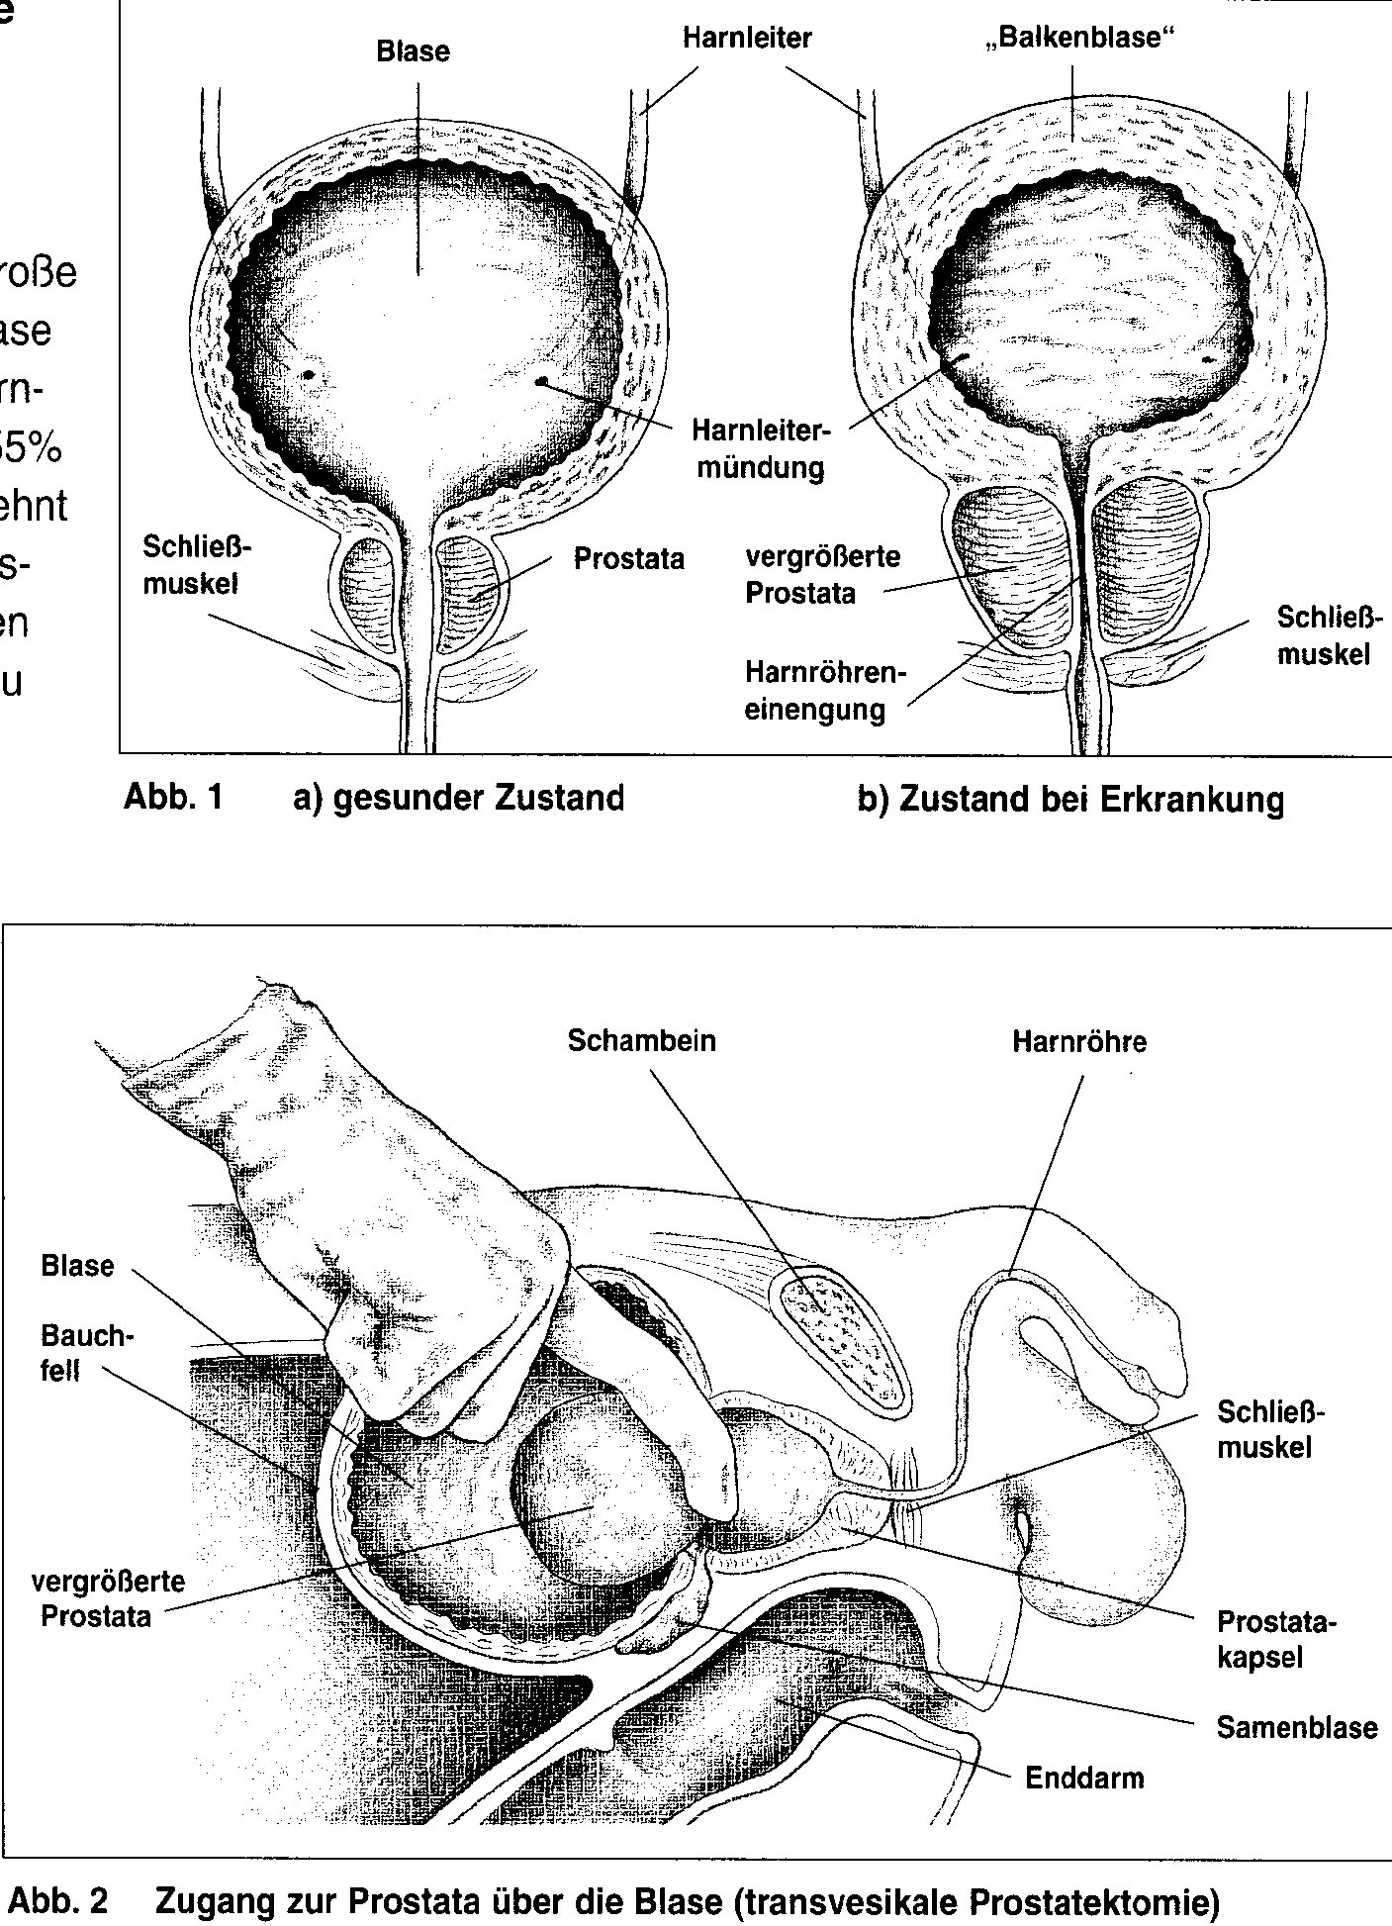

2. Milyen szövődményekkel lehet számolni?
A legnagyobb óvatosság és körültekintés mellet is előfordulhatnak a műtét alatt, illetve utána szövődmények. Melyek ezek?

Műtét során:
Vérzés, ami általában koagulációval csillapítható. Nagyobb vérzés esetén speciális húgycsőben felfújt ballon katéter használata válhat szükségessé. Nagyobb vérveszteség esetén idegen vér adásával (transzfúzió) kell számolni. Igen ritkán, vérkészítmények adása kapcsán, fertőzések átvitelének lehetősége (pl.: fertőző májgyulladás, HIV) áll fenn.
Ritkán szív-, vérkeringési zavarok léphetnek fel a mosófolyadék vérkeringésbe jutása miatt. Ez különösen nagyobb visszerek sérülésnél, a prosztata tok sérülésénél fordul elő.
Feltárás során környező szervek, (bél, nagy erek, stb.) sérülése következhet be. Rendkívül ritkán a műtétet követően észlelet erős fokú artériás vérzés esetén ismételt endoszkópos vérzéscsillapításra is sor kerülhet. Nagyon ritkán ennek kapcsán a mosófolyadék véráramba jutása miatt hirtelen fellépő veseelégtelenség (TUR-szindróma) alakulhat ki, ami miatt akár művesekezelés is szükségessé válhat. Ezen szövődmények kialakulásakor elképzelhető a műtét megszakítása és intenzív osztályon történő betegellátás válik szükségessé.
Igen ritkán megsérülhet a húgycső záró izomzata, ami a későbbiekben a vizelet-visszatartás akaratlagos szabályozásának zavarát jelentheti. Akaratlan vizeletvesztés= (incontinentia) alakulhat ki.
Nagyon ritkán a hólyagfal sérülhet (perforáció) ami miatt vizelet juthat a szabad hasüregbe, vagy vizeletes ázás alakulhat ki a műtét után. Ilyenkor sürgősségi műtétként a hasüreg megnyitása és a sérülés nyílt műtéttel történő ellátása is szükséges lehet.
Igen ritkán égési sebek alakulhatnak ki „kóboráram“ hatása miatt. Ezek a sebek a test külső felszínén vagy akár a húgycsőben is kialakulhatnak.
Elenyészően kis százalékban, mint minden műtéti beavatkozásnál, úgy a tervezett műtét során, illetve után is, felléphetnek olyan váratlan orvosi események, melyek akár a beteg elhalálozását vonhatják maguk után.

Műtét után:
Utóvérzés léphet fel ritkán a műtétet követően, amit vagy konzervatív úton vagy esetlegesen a már említett ismételt endoszkópos műtéti beavatkozással lehet csillapítani, de rendkívül ritka esetben nyílt feltárásos vérzéscsillapításra is sor kerülhet.
Műtét után a hólyagnyak érzékenysége miatt irritatív panaszok jelentkezhetnek, melyek akár a műtétet megelőző panaszoknál súlyosabbak. Ezek a panaszok általában átmeneti jellegűek, gyógyszerrel kezelhetőek.
A húgycső akaratlagos záró izomzatának esetleges sérülése miatt a vizelet-visszatartás zavart szenvedhet (incontinentia). Előfordulhat különböző gyógyászati segédeszközök (betét, péniszcsipesz, kondomurinal) használatának, illetve un. antiincontinens műtéteknek a szükségessége.
Az alsó húgyutak fertőzése előfordulhat. A fertőzés szövődményeként mellékhere, illetve heregyulladás alakulhat ki, ami elhúzódó gyógyszeres, illetve szükség esetén műtéti kezelést (igen ritkán az érintett here eltávolítását) teszi szükségessé.
Mint késői szövődménnyel, a húgycsőszűkület (strictura) kialakulásával kell az esetek kis hányadában számolni. Ezeket a szűkületeket általában endoszkópos műtéttel lehet megoldani.
Műtét kapcsán vérrögök (thrombosis) alakulhatnak ki, melyek akár életveszélyes állapotot (pl: tüdőembólia) okozhatnak.
Kivételesen ritkán vizeletürítési képtelenség léphet fel, amit általában szelepként működő maradék prosztata szövetszeletek okoznak. Ilyen esetekben második műtéti ülésre van szükség.
Minden fent megnevezett szövődmény további kezelést tehet szükségessé, adott esetben újabb műtéti feltárásra is sor kerülhet.
Mint minden operatív beavatkozás után a seb gyógyulásának zavarai léphetnek fel, vérrögök képződhetnek a véredényekben (trombózis), elzárhatják a véredényeket (embólia). Ezen kockázat elleni számos megelőző intézkedést teszünk ( szükség szerinti véralvadás gátlás, kompressziós harisnya, fásli alkalmazás, korai mobilizálás stb.)melyről tájékoztatjuk és a részleteket külön megbeszéljük Önnel.
A műtét során alkalmazott megelőző antibiotikumos kezelése (prevenció) vagy a fellépő fertőzések kezelésére alkalmazott antibiotikum következtében súlyos bélműködési zavart okozó bélbaktérium -Clostridium Difficile – fertőzés (CDI) alakulhat ki. A CDI fertőzés következtében hasmenés hasi puffadás, súlyos esetben toxikus vastagbél gyulladás és vastagbél átszakadás jöhet létre, ritkán hashártyagyulladás, vérmérgezés lehet a következménye, ami a beteg válságos állapotához vezethet, és halált is okozhat.
A kórházi bennfekvés során a műtéti előkészítő és kísérő beavatkozások egyike sem tekinthető kockázatmentesnek. Az injekciók és infúziók ritkán helyi szöveti károsodásokat
(injekció okozta tályog, hegesedés, ideggyulladás, vénafal gyulladás) okozhatnak. Amennyiben vér, vagy vérkészítmények adása válik szükségessé a fertőződés lehetősége pl. hepatitis vírussal (májgyulladás), és rendkívül ritka esetben (kb. 1:1 millióhoz gyakorisággal)
HIV vírussal (AIDS) abszolút értelemben nem zárható ki.
Elenyészően kis százalékban, mint minden műtéti beavatkozásnál, úgy a tervezett műtét során, illetve után is, felléphetnek olyan váratlan orvosi események, melyek akár a beteg elhalálozását vonhatják maguk után.

3. Beavatkozás elmaradásának lehetséges előnyei
A fenti szövődmények elkerülése.

4. Beavatkozás elmaradásának kockázatai, szövődményei
Vizelési képtelenség, a húgyhólyag teljes kiürítésének képtelensége, húgyhólyagkő kialakulása, vérzés, húgyvérűség (uraemia).

5. Beavatkozás alternatív módszere(i)
Húgycsövön keresztüli termoterápia, lézer kezelés, állandó katéter viselése, suprapubicus katéter viselése.

6. Beavatkozás várható kimenetele, eredménye
A műtét előtti nehezített vizeletürítés az esetek többségében jelentősen javul. A vizeletsugár erősebbé válik, csökken a vizelés után hólyagban maradó vizelet mennyisége. A gyakori vizeletürítéshez kapcsolódó panaszok csökkennek. Mindezek mellett a műtét után bizonyos ideig vizelet ürítési és tartási nehézségek állhatnak fenn.

7. Kell-e a műtét kiterjesztésével számolni?
A műtét elején állandó katétert kell a húgyhólyagba helyezni, melynek sikeres bevezetéséhez, esetleges fennálló szűkületek műtéti megoldása, bemetszése (urethrotomia interna) szükségessé válhat. Amennyiben hólyagkövességet diagnosztizálnak, ezen kövek szétzúzása és eltávolítása a prosztata műtéttel egy ülésben kerül elvégzésre.
Fertőzésre hajlamos betegeknél (pl.: cukorbetegek), a herék és mellékherék gyulladását elkerülendő a herezacskón ejtett 1-2 cm-es metszésből az ondóvezetékek lekötésre (vasectomia) kerülhetnek. Ez a megtermékenyítési képesség elvesztésével jár együtt.
Előzetesen nem diagnosztizált, előre nem látható lelet (pl.: hólyagdaganat) esetében a műtéti terv megváltozása (pl.: hólyagtumor eltávolítása) válhat szükségessé. Mivel a műtét egy Önnel történő ismételt megbeszélés céljából nem szakítható meg, szükségünk van az Ön kifejezett hozzájárulásához a műtét esetleges, orvosi szempontból indokolt kiterjesztéséhez.

8. Érinti a beavatkozás a szexuális funkciót?
A merevedési képességet a beavatkozás általában nem érinti. A nemi vagy (libidó) csökkenése inkább lelki eredetű, közvetlen összefüggés a műtéttel nem mutatható ki.
A nemzőképesség ezzel szemben általában elveszik, mert a hólyagnyak bemetszése miatt ejakulációkor az ondó nem a húgycső felé, hanem a hólyagba áramlik. A műtét nem nyújt teljes biztosítékot a megtermékenyítés elvesztésére, ehhez az ondóvezetékek lekötése szükséges!

9. Beavatkozást követően javasolt életmód
- A műtétet követően egy napig ágynyugalom javasolt A műtét után hat hétig az fizikai terhelés kerülése javasolt
- A 6.-8. hét között enyhe
- 8.-12. Hét között közepes
- 12. hét után teljes terhelést kaphat, amennyiben a beavatkozás utáni felépülése teljesen zavarmentes volt.
- Minden egyéb esetben kérjük konzultáljon kezelőorvosával!
A műtétet követően urológiai járóbeteg-rendelésen történő gondozás szükséges.
Otthonába bocsátását követően az első munkanapon jelentkezzen háziorvosánál!
Minden vizeletürítéssel kapcsolatos panaszt, különösen vérzést, lázat, fájdalmat azonnal jelezze orvosának!
Azonnal jelentkezzen urológiai szakrendelésen, ha lázas, ha fájdalmai vannak vagy állapota hirtelen romlik!

Otthonában továbbra is fogyasszon megfelelő mennyiségű folyadékot!

További felmerülő kérdések:

A műtéti felvilágosítás során minden Önt érintő kérdést, amire addig nem kapott választ tegyen fel orvosának! Pl.:
Mennyire szükséges és sürgős a műtét?
Fennáll-e valamilyen személy szerint Önt érintő szövődmény veszélye?
Milyen előzetes vizsgálatok szükségesek még a műtéthez? Ezek milyen szövődményekkel járhatnak?
Meddig tart előreláthatólag az intézeti kezelés?
Műtét után meddig kell a nemi élettől tartózkodnia?

A tájékoztatást követően a beteg által feltett kérdések:
…………………………………………………………………………………………………………......……………………………………………………………………………………………………………………………………………………………………………………………………………………...………………………………………………………………………………………………………………………………………………………………………………………………………….........................
………………………………………………………………………………………………………………………………………………………………………………………………………………………....

Orvosi feljegyzések a felvilágosítás során:
(Pl.: egyéni kockázatok és lehetséges további szövődmények, esetleges kiegészítő beavatkozások és azok kockázatai, mellékhatása, a beleegyezés korlátozása és ebből adódó esetleges hátrányok)
..........................................................................................................................................................................................................................................................................................................................................................................................................................................................................................................................................................................................................................................................................................................................................................................................................................................................................................................................................
11. Beavatkozást végző személy neve
Orvos
Asszisztens
Segítő személy

............................................
orvos aláírása
Ph

A beteg műtéti beleegyezése:

Alulírott …..................................(
születési hely, idő...........................,
anyja leánykori neve: …................................)

Kijelente, hogy a betegtájékoztatót elolvastam, a beavatkozás elvégzésének kockázatait, és a lehetséges más módjairól történő tájékoztatást megértettem. A tervezett műtétről, illetve annak esetleges szükség szerinti kiterjesztéséről dr. ........................................... kielégítő mértékben felvilágosított. a beavatkozással kapcsolatban az írásbeli tájékoztatóban nem szereplő, számomra lényegesnek tűnő kérdést alkalmam volt feltenni és a fenti kérdéseimre kielegítő, érthető válaszokat, szóbeli tájékoztatást kaptam. Felvilágosítást kaptam a műtét kockázatairól és szövődményeiről, azokat tudomásul veszem.

Beleegyezem a gyógyulásom érdekében szükségesnek tartott készítmények, gyógyszerek, vér, és vérkészítmények, valamint egyéb orvos biológiai anyagok adásába. Tudomásul veszem, hogy az orvostudomány és a sebészet nem egzakt tudomány, a műtét/beavatkozás eredménye előre nem garantálható. Tudomásul veszem, hogy a beavatkozás szakszerű végrehajtása esetén is előfordulhatnak előre nem látható, az előzőekben nem említett szövődmények, melyek a várható gyógytartamot kedvezőtlenül befolyásolhatják.

Tudomásul veszem, hogy az átlagosnál magasabb kockázatot jelenthet a kivizsgálás során általam a kezelőorvossal nem közölt vagy a rendelkezésre álló diagnosztikai eszközökkel fel nem derített betegségek, eltérések fennállása.

Tudomásul veszem, hogy jogom van a felajánlott vizsgálatot, kezelést, műtétet visszautasítani, illetve jelen beleegyező nyilatkozatomat a beavatkozás/műtét előtt írásban bármikor visszavonhatom. Kijelentem, hogy a visszautasítás következtében állapotomban bekövetkező változásokért, szövődményekért, gyógy eredmény alakulásáért orvosaimat felelősség nem terheli.

Beleegyezem, hogy a műtét során eltávolított szerveket/szöveteket a klinika oktatási és tudományos célra is felhasználhassa. Hozzájárulok ahhoz, hogy a műtét vagy beavatkozás menetéről fénykép vagy videofelvétel készüljön, azzal a kikötéssel, hogy azokon személyem nem válik felismerhetővé. Tudomásom van arról, hogy a klinikán egészségügyi személyzet, orvostanhallgatók és rezidensek képzése is folyik. Beleegyezem abba, hogy kezelésemben – felelős személyek jelenlétében és azok felügyelete mellett – oktatási célból fenti személyek is részt vehessenek a törvény által előírt titoktartási kötelezettség betartásával.

Betegségemmel kapcsolatban tájékoztatást kaphat: nem kaphat:

Kijelentem, hogy kellően felvilágosítottnak érzem magam és elégséges gondolkodási idő után a tervezett műtétbe beleegyezem.
Döntésem meghozatala előtt további kérdésem nincs,
Beleegyezem továbbá az előre nem látható események miatti esetleges műtéti kiterjesztésbe, illetve orvosilag indokolt esetben a műtéti terv megváltoztatásába.

A fentiek alapján kifejezetten kérem, hogy ................................ beavatkozást végezzék el.

Budapest, 20 év hó nap.

.............................................................

Beteg aláírása

Előttünk, mint tanúk előtt (név, cím):

1., …………………………………. 2., ………………………………………..

…………………………………………………. …………………………………………..

Abban az esetben ha a beteg a tervezett műtétet visszautasítja:
A beteg a megfelelő orvosi felvilágosítás ellenére a tervezett műtétet visszautasítja. Az ebből adódó esetleges következményekről tudomása van, azokról megfelelő felvilágosítást kapott.

...........................................
Dátum és hely

............................................. .......................................
Orvos aláírása Beteg aláírása

Előttünk, mint tanúk előtt (név, cím):

1., …………………………………. 2., ………………………………………..

…………………………………………………. …………………………………………..

